Bitcoin Price Prediction 2021
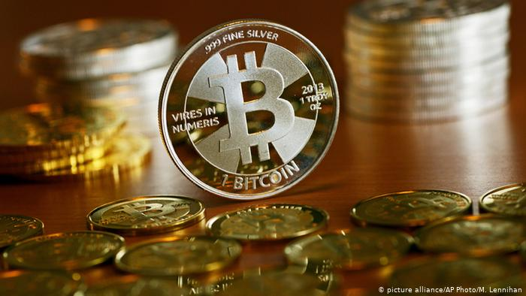
Первая криптовалюта уже удивляла современных бизнесменов неоднократно. Теперь же вопрос в том, будет ли новый сюрприз для любителей инноваций приятным и стоит ли ждать от этой «монеты» роста цены.
Одним из наиболее важных факторов в данном аспекте можно назвать кризис 2020 года, который вызвала пандемия коронавируса. Он стал без преувеличения настоящим потрясением для всего рынка в общем и для финансового его сегмента в частности. Достаточно вспомнить о том, что впервые за очень долгое время цены на нефть достигли отрицательных значений, а акции крупнейших корпораций ожидаемо и в то же время внезапно потеряли больше половины своей рыночной стоимости. Параллели с криптовалютным рынком очевидны: март отмечен падением курса биткоина в условиях обвала фондового рынка до 3800 долларов, а это ни много ни мало, а на 50% всего за пару дней. Тем не менее, уже через полтора месяца цена монеты нормализовалась, достигнув прежних значений, а в мае достигла своего годового максимума. Не исключено, что именно этот фактор повлиял на изменение отношения общества к цифровым активам. Ярким примером стало заявление весомой фигуры на этом рынке, миллиардера и основателя хедж-фонда Tudor Investment Пола Тюдора Джонса, который проинформировал общественность об инвестировании 1% своих активов в первую криптовалюту, а это около 50 миллионов долларов.
Вторая причина- это политика государств, реализуемая в сфере спасения экономики. Обратимся к политике США: правительство выпускает валюту для борьбы с экономическими последствиями пандемии коронавируса, последствием чего становится обесценивание основной валюты – доллара. Известный писатель и экономист Роберт Кийосаки уверяет, что это – та причина, по которой сейчас нужно скупать биткоин на все имеющиеся деньги. Его выпуск ограничен, а значит, инфляция ему не страшна.
Прогноз
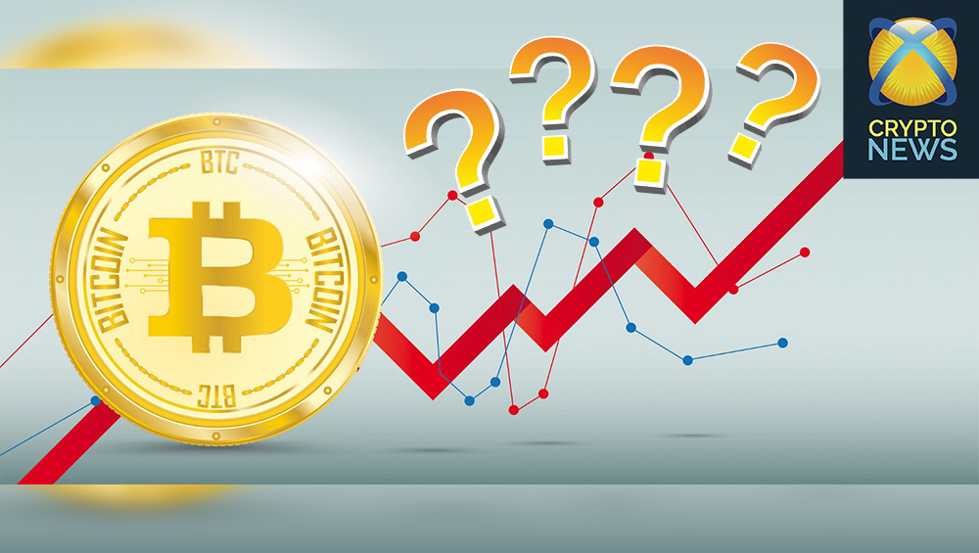
В течение 2020 года цена биткоина характеризовалась большой волатильностью. В феврале она подскочила до 10 500 долларов, в марте скатилась до 3800 долларов, в мае вновь вернулась к значениям выше 10 000 долларов, которые сохраняет и сейчас, то есть с 1 января поднялась почти на 30%.
По данному вопросу существует несколько наиболее авторитетных мнений.
Ведущие специалисты и аналитики 8848 Invest убеждены, что тенденции к росту или падению «битка» в следующем году определит стоимость монеты в этом. Говоря проще, если курс дойдёт до 14 000 долларов, то следующим шагом станет позиция в 20 000 долларов. Среди названных им причин поднятия цен актива в среднесрочной перспективе можно выделить в качестве наиболее важных следующие:
- геополитическая напряжённость;
- опасность наступления новой волны инфицирования коронавирусом;
- снижение ежедневной эмиссии монеты до 900 биткоинов (изначально - 1800) – халвинг;
- возрастание среди институциональных инвесторов спроса на цифровые активы.
Да, эти факторы с полной уверенностью можно называть фундаментальными, именно они приведут в этом году по предположению аналитиков 8848 Invest к росту стоимости криптовалюты до 14 000 долларов. Тем не менее, этого недостаточно для продолжения подобной восходящей тенденции и требуются новые драйверы роста.
Представители международной инвестиционной компании EXANTE также уверяют, что стоит ожидать положительной динамики роста биткоина, называя её неизбежной в долгосрочной перспективе. Новый обвал курса он называет при этом маловероятным, ведь как только ценовые значения достигнут 6 000 долларов и пойдут на спад, майнеры будут сворачивать продажи, что спровоцирует снижение предложения биткоина на рынке.
Ведущие трейдеры United Traders тоже прогнозируют в ближайшее время стабильный рост биткоина. Они аргументированно полагают, что постепенно криптовалюта становится приемлемой для общества и даже получает некое признание. Это можно понять прежде всего по росту количества пользователей и соответственно новых электронных кошельков. Вторым же показателем стала поддержка со стороны государств: появление юридических фреймворков, организация лицензирования криптовалютных операций, легализация майнинга в некоторых странах. Вывод трейдера: криптовалюты обосновались в нашем обществе прочно, а значит, стоит ждать высокого уровня развития и признания.
Также не лишним будет обратить внимание на мнение аналитиков информационно-аналитического центра «Альпари», которые советуют повременить с уверенным прогнозированием цены биткоина на целый год. Причина очевидна – пандемия, которая уже разрушила более чем колоссальное количество как частных, так и глобальных планов, а значит, объективно предсказать даже то, что произойдёт через месяц, крайне проблематично.
Последними, кого стоит сегодня вспомнить в данной сфере, становятся аналитики платформы стабильных криптовалют Stasis.net. Они называют следующий год переломным для цифровых активов в аспекте продуктов для институциональных инвесторов. Уже было разработано множество инфраструктурных решений:
- опционы Чикагской фондовой биржи;
- индексы;
- квази-ETF в Японии, Германии, Швеции.
В общей сложности сумма активов, которые на данный момент заблокированы в сфере DeFi (децентрализованные финансы) превысила 2 миллиарда долларов.
Невероятные прибыли
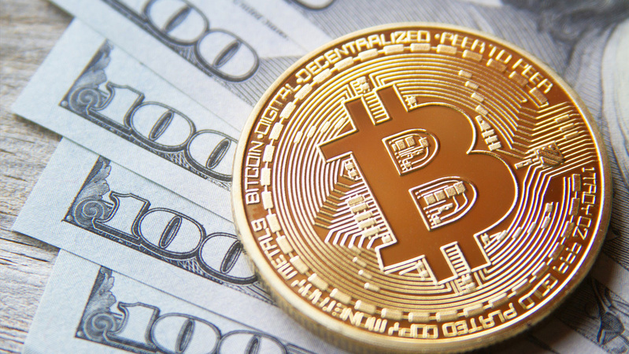
Тот факт, что биткоин подорожает во много раз, был предсказан многими представителями криптобизнеса. Да, безусловно, многие из этих прогнозов себя не оправдали, но оставшиеся всё ещё актуальны. Одним из наиболее уверенных оптимистов оказался Энтони Помпилиано (один из учредителей Morgan Greek Digital, крупной инвестиционной компании). Именно он абсолютно уверен, что к концу 2021 года курс монеты поднимется до 100 000 долларов. Основными причинами этого он назвал халвинг, состоявшийся в мае, а также имеющийся кризис и политику крупных и мелких стран, направленную на борьбу с этим кризисом. Всё это провоцирует выпуск дополнительных денег банками-эмитентами разных государств, который в свою очередь принудит инвесторов защищать свой капитал от инфляции путём перевода его в активы. Такими активами являются драгоценные металлы (платина, золото, серебро), недвижимость и биткоин.
По поводу этого заявления есть контраргументы уже упомянутых выше аналитиков 8848 Invest, которые сомневаются в том, что подобное повышение реально даже при условии признания криптовалюты обществом и одобрения со стороны крупных геополитических игроков на рынке.
Подобные же сомнения были озвучены вышеупомянутыми аналитиками из «Альпари». Они абсолютно уверены, что теоретически нельзя отвергать ничего, но практических предпосылок для подобного рекордного прироста цены самой первой криптовалюты попросту нет. Прежде всего препятствует этому проблема с масштабируемостью сети актива. На данный момент невозможна поддержка большого количества операций, максимум – 4-7 транзакций в секунды, по причине чего система признаётся непригодной для работы с большим количеством пользователей. Количество покажется весьма солидным, если не сравнивать, к примеру, с платёжной системой Visa, у которой этот же показатель доходит до 24 тысяч транзакций за то же самое время.
Представители EXANTE также усомнились в подорожании главного цифрового актива в десять раз. Они предполагают, что такой скачок цен мог бы произойти, если бы повторились ралли 2013 и 2017 годов, чего на современном рынке криптовалют не наблюдается.
Следующим порогом, о котором можно подискутировать, можно назвать 50 000 долларов. Именно такие цифры называет один из учредителей масштабного блокчейн-стартапа Nexo Энтони Тренчев, определив при этом срок такого колоссального прироста в пару месяцев, о чём сообщает Dailyhodl. По его мнению, основным аргументом в пользу этого мнения можно назвать её постепенное распространение. Ежемесячно количество клиентов данной платформы растёт в арифметической прогрессии, среди них встречаются не только о розничных, но и об институциональных инвесторах.
Вторым по важности фактором, который должен повлиять на рост стоимости основного мирового токена – это ограниченная эмиссия. Также этот фактор приведёт к подорожанию драгоценных металлов, в частности золота.
Неожиданно с Тренчевым вошёл в конфронтацию критик биткоина Питер Шифф. Он напомнил, что с начала лета курс несколько раз опускался ниже 9 000 долларов, после чего немного поднимался над этим уровнем, из-за чего критик уверен, что вскоре поддержка не выдержит и биткоин рухнет, а ему на замену придёт золото.
О подобных явлениях также предупреждает Яшу Гола, один из наиболее авторитетных аналитиков, работник портала Bitcoinist. Он напоминает о влиянии пандемии коронавируса на показатели за последние несколько месяцев. Неприятные цифры в отчётах вполне могут отрицательно сказаться на котировках акций на фондовом рынке, что и приведёт в итоге к снижению цены биткоина.
В конце июня аналитический отдел Crypto Research официально заявили, что биткоин в ближайшие пять лет вырастет в цене до 340 000 долларов, а к 2030 году – до 400 000 долларов. И вновь в качестве влиятельного фактора называют признание криптовалюты обществом. Но не стоит забывать, что и цены альткоинов также могут впечатлить пользователей, и вполне возможно, что вложения в них окажутся гораздо более рентабельны.
Альтернативные решения

Со времён мартовского обвала цена биткоина поднялась на 140%. Как оказалось, этим не исчерпывается лимит роста цены криптографической валюты, поскольку динамика некоторых альткоинов дала намного более высокие показатели. Яркий пример – токен биржи Binance BNB, который во времена того же обвала упал в цене до 6,4 долларов, а сейчас подорожал до 24, 35 долларов. Итоговый рост стоимости – более 200%. Ещё больше удивил всех финансистов и аналитиков токен Link, он же ChainLink. В марте его курс упал до 1,4 доллара, теперь же данная монета оценивается в 12,5 долларов, что на данный момент называют новым историческим максимумом криптовалютного роста.
Если верить аналитикам из 8848 Invest, то получается, что альткоины из «первой двадцатки капитализации» в качестве долгосрочных вложений выглядят намного более рентабельными, чем биткоин, который хоть и остаётся бенчмарком рынка, но технологически отстаёт от более поздних блокчейн-проектов. Как минимум, они стремятся стать именно платёжным средством, а как максимум – формируют продукт, инфраструктуру и экосистему.
Позиция информационно-аналитического центра «Альпари» по данному вопросу чем-то схожа с предыдущей: они считают, что перспектива роста цены от 60 до 140% есть у многих блокчейн-проектов, например, Ethereum, Litecoin, Cardano, EOS. Загвоздка в том, что для того, чтобы активы подорожали, в них нужно инвестировать. Если с техническими факторами в данном случае всё в порядке, то фундаментальные заставляют задуматься.
EXANTE на это отвечают, что отказ от биткоина ради вложения в альткоины – это чрезмерная осторожность. Невзирая на то, что основной цифровой актив не показывает настолько впечатляющие результаты роста цен, как, например, Ethereum, он по-прежнему обладает тем, чего всё ещё нет у большинства конкурирующих монет – признание. Капитализация этой криптовалюты составляет целых 66% рынка, не говоря уже о том, что к нему помимо фьючерсов привязаны также легальные поставочные и расчётные опционы. Говоря простыми словами, пока ещё ни одна криптовалюта не подошла так близко к реальному принятию властями, как BTC.
Реальная перспектива
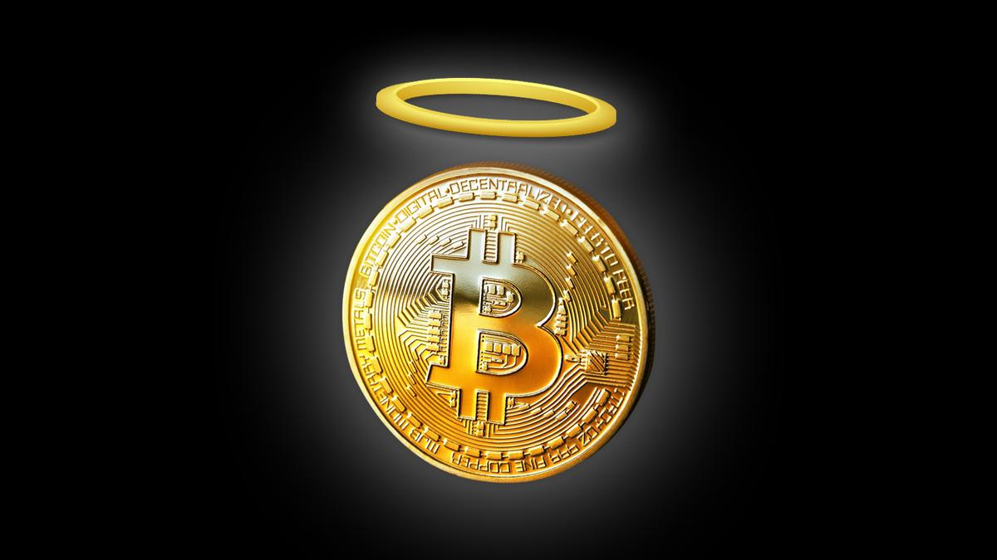
Основное количество авторитетных экспертов солидарно во мнении, что в 2021 году вполне возможно подорожание биткоина. Об этом говорит сокращение выпуска после халвинга, постепенное признание криптовалюты на общественном и государственном уровнях и прочее. Тем не менее, вряд ли цена на самом деле поднимется до 100 000 долларов, а вот 50 000 – весьма вероятная цена, пусть и не в ближайшие пару месяцев.
Весьма вероятно, что альткоины станут намного более перспективной инвестицией, поскольку после мартовского обвала показали потрясающие результаты возрастания цены. Ко всему прочему первая криптовалюта заметно уступает более новым токенам в прикладном и техническом аспектах. Тем не менее, биткоин всё ещё остаётся лицом криптовалютного рынка и, что наиболее вероятно, продолжит быть им в грядущем.

